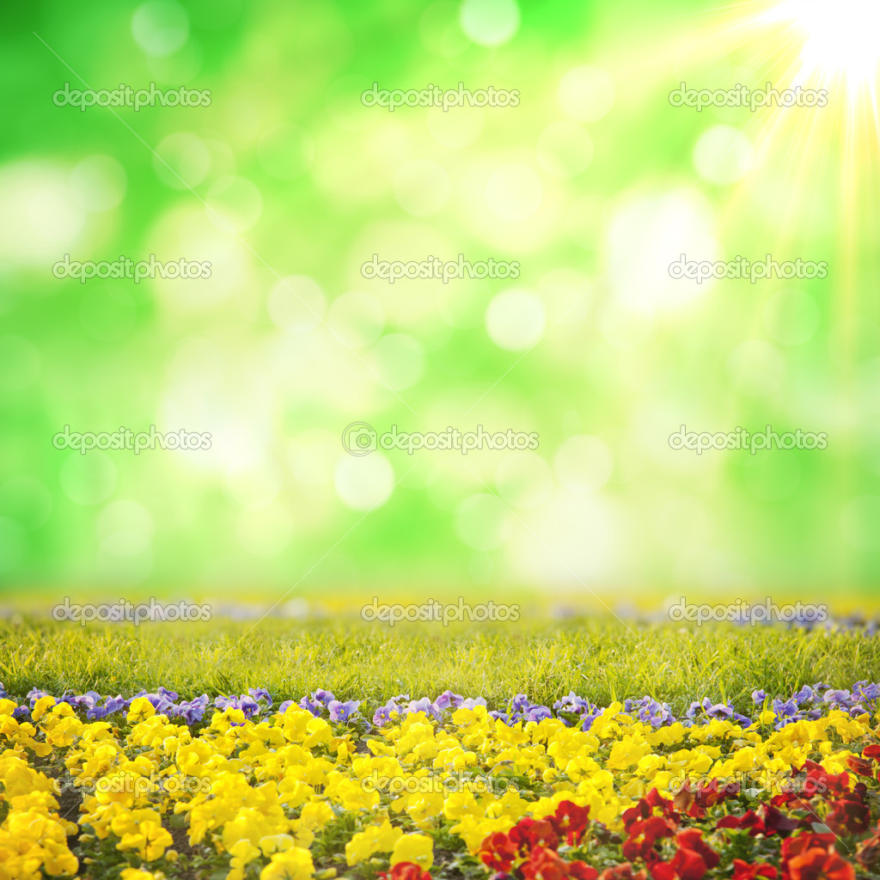
ВЕРХНЬОДНІПРОВСЬКА РАЙОННА ДЕРЖАВНА АДМІНІСТРАЦІЯ
КОМУНАЛЬНИЙ ЗАКЛАД «НОВОМИКОЛАЇВСЬКА СЕРЕДНЯ ЗАГАЛЬНООСВІТНЯ ШКОЛА № 1 І – ІІІ СТУПЕНІВ»
ВЕРХНЬОДНІПРОВСЬКОЇ РАЙОННОЇ РАДИ

ДНІПРОПЕТРОВСЬКОЇ ОБЛАСТІ»


З рідним словом у серці

Беспалько Н.В.,
учитель української мови та літератури

2015 рік
З рідним словом у серці
Міжнародному дню рідної мови, присвячується…


Мета: розкрити значення слова Божого і материнського для духовного
становлення особистості; ознайомити з історичним розвитком
української мови; плекати відчуття необхідності бути
гідним носієм національної святині .

Обладнання : Державна та національна символіка;
відеоматеріали : "Спочатку було Слово…"," Вчимося
маминої мови";
презентації : "Українська мова серед інших мов світу",
"Українська мова: тернистий шлях гоніння й забуття",
" Мово рідна моя, не мовчи!","З рідним словом у серці";
уривки з улюбленої кінокласики; кліпи.

Сценарій свята

Шумотека. Биття серця мр3
Слайд – анімація " З рідним словом у серці"

Голос ( за кадром ). Спочатку було Слово, і Слово було у Бога…
Відеофільм "Спочатку було Слово…" ( авторський ) мр4

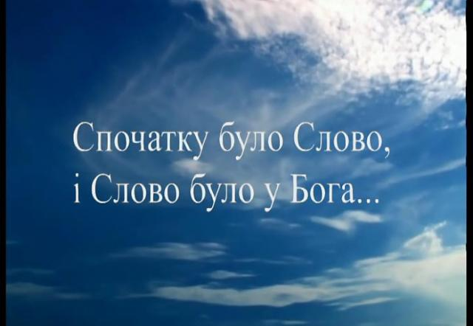
( Початок розповіді ангела – у відеозаписі)
Ангел. Бог спитав у моєї Душі, чи хотіла б вона піти на Землю? Моя Душа відповіла, що дуже б хотіла!
Бог поділився зі мною Словом. І моя Душа стала Людиною. Слово Бога було схоже на пензлик, яким малюють. Бог сказав, щоб я змальовувала все, що побачу на Землі.
І тоді я спитала:
- Якщо Слово – пензлик, то де фарби? Він сказав, що вони повинні бути в моєму серці , якщо воно любляче. І тоді, притуливши до серця Слово, я пішла на Землю…

( Вихід ангела на сцену. Відеофільм супроводжує розповідь далі )

Я дуже -дуже втішилася з того, що там я не єдина. А ще Земля виявилася такою неймовірно гарною, що її красою можна було заповнити безліч сердець.
Я зрозуміла, що можу знайти тут друзів і намалювала сонячний промінчик , тоненький, теплий і прозорий . Він золотом переливався із одного серця в інше. І тоді я намалювала любов і взаємопорозуміння між людьми.
Та раптом мої босі ноги боляче вколола гостра стерня. Я відскочила, наступила на колючку і заплакала. Тоді я змалювала свій біль і свої сльози, що струмились аж із самого серця.
- Сама винна. Треба було під ноги дивитися!- порадив Бог.
Я зразу ж глянула під ноги. А там простелилась ніжним мереживом польова біло – рожева берізка. І я, схопивши пензлик, забувши про біль, стала вимальовувати тепло і радість, що заповнювали все моє єство.
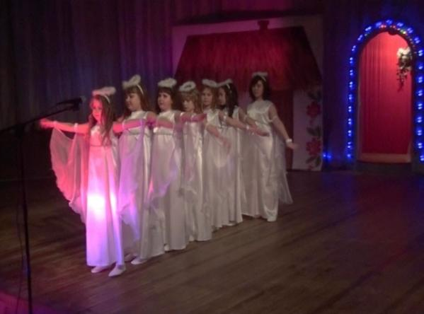
Я знову оглянулась на стерню. Зрізані гострі шпичаки стирчали із землі, і в них було коріння. Я тихенько стала босою ногою на стерню і вона чомусь більше не вколола мене.
Вітерець погладив мене по волоссю, і я глянула на небо:
- Боже, це ти?
Бог не відповів. І тоді я намалювала мовчання Бога. І було воно схоже на згоду, щоб я пішла далі…
Моє серце зайшлося від хвилювання, і я відштовхнулася від землі…
Я злилася в одне єство, в одну суть із творінням Бога і з самим Богом.
Я захотіла спитати у Бога:
- Що мені треба залишити по собі на Землі?
І Бог засміявся.
Я вперше почула, як він сміявся. Небо блакитною зливою впало мені до ніг і розсипалось в озерах, річках та волошковому сяйві.
І у всьому тому я побачила матусині очі. На стежках своєї долі - сліди маленьких дитячих ніжок та впевнений поступ коханого. І навіть пензлик заговорив:
На Землі ти повинна залишити спомин про те, що найбільше любила…
( слова з'являються у кадрі ) Мені ще довго йти по цій неймовірно гарній, подарованій Богом, Землі. І ще не один раз в мої босі ноги і в моє серце віпнеться колючка. Та я дійду. І збережу Слово, щоб повернути його Богові.
Аби тільки не зрадило мене моє серце і не згубилось Слово, яке мені довірив Він.
Танок ангелів "Неси мене, мій Ангеле, неси." мр4
https://www.youtube.com/watch?v=bkJzDv2lnnA
Ангелики викладають слова ( на хмаринках) : Рідна мова – Божий дар

Музика ( фон ) мр3
Ведучий
Із перших днів буття явилось слово,
А з нього народилась рідна мова,
І це не просто засіб спілкування.
Ведуча
Вона - душа народу, чиста й мудра,
Жива як люди, що її створили,
Це пісня мами й перший крик дитини…
Крик дитини в колисці. Колискова мелодія ( фон ) мр3
Анімації . Колискова мами.
Ведучий
Тихо вкриває землю вечір, його тепла ковдра лягає на моє ліжко, відділяючи від турбот згасаючого дня. Знаю, що заплющу зараз очі — і пам'ять подарує диво: загойдається наді мною колискова пісня, виринувши з найпотаємніших куточків душі, і неначе поверне мене у безтурботне дитинство.
Ведуча
Чую і я молодий матусин голос, який з того часу майже не змінився. Вірю, що буде і щастя, і здоров'я, і радість щоденна не облише, якщо цього побажала мені мама. Ії слово має магічну силу.
Ведучий
Дитина тільки народилася, а мамині слова сповивають її найсвятішою ніжністю . І вливаються вони в кожну клітиночку, перетворюючись у духовний оберіг.
Ведуча
Мово моя материнська,
Квіти в душі й на устах.
Ти — мій рушник український,
Ти — моя доля, мій шлях.
Відеокліп " Вчимося маминої мови" під пісню "Мова колискова"
( авторський ) мр4
_______________________________________________________________
Ведучий - Д
Першим було слово! І всім нам дала це перше слово Україна-мати. І воно для кожного з нас повинне стати найсвітлішим і найріднішим. Бо мудра і чиста, пісенна і поетична, щира і мелодійна наша рідна мова, як і душа народу, як наша Земля, яка подарувала нам таку чарівну, дивну, світлу мову.
Ведуча - Д
Нам в Україні всім судилось жить,
В краю, де кожна квітка голос має!
То ж українська мова хай звучить,
Над цілим світом хай вона лунає!
Презентація "Українська мова серед інших мов світу"
Пісня "Українська мова" мр3

Музика ( сумна ) мр3
Ведуча - Д
Найтепліше рідне слово,
Воно, як мамина рука.
Крилате, ніжне, світанкове,
Хоч доля в нього нелегка.
Надія Красоткіна
http://krasotkina.com/content/бесіди/Слово%20про%20мову.html
Презентація "Українська мова: тернистий шлях гоніння й забуття"
Ведучий ( на фоні презентації )
Гнана з рідного дому і принижувана віками, українська мова не втратила своєї привабливості і чарівності, чистоти і гумору, а ніби Фенікс встає із попелу, дзвенить піснями, звучить віршами, думами.
Ведуча Рідна українська мова! Як же важко було їй протягом віків! Скільки разів її забороняли законами, наказами, скільки висміювали і принижували , закривали рот українцям, які намагалися говорити рідною мовою. Не дозволяли летіти у широкий світ, підтинали крила.
Ведучий
Хотіли вирвати язик,
Хотіли ноги поламати,
Топтали під шалений крик,
В'язнили, кидали за ґрати,
Зробить калікою з калік
Тебе хотіли, рідна мати.
Ведуча
А мова не корилася царю-
Ані царю, ані його сатрапам,
З орлом двоглавим стаючи на прю,
Що брав її у пазуристі лапи.
Ведучий
Плюндрованій, не надавали прав,
Немов на звіра, об'являли лови.
Орел впивався в душу, тіло рвав –
Він був безмозкий, хоч і двоголовий.
Музика ( веселіша ) мр3
Презентація ( продовження ) "Мово рідна моя, не мовчи!" ( І.Котляревський, Григорій Квітка-Основ'яненко, Т.Шевченко, Іван Франко, Леся Українка …)
Ведуча - Д
А вона жила... Жила у серці народу тихо і скромно, не маючи сили раптово піднятися, жила і розвивалася, збагачуючись потрошку новими словами, бо ж хіба можна забути рідні слова, рідну мову? Хіба можна відцуратися від рідної землі, від рідної матінки?

Ведучий
Летить планета в космосі жива.
На ній народжене усе, щоб жити.
Людині дані розум і слова,
І почуття найвищі, щоб любити!
Ведуча - Д Все для людини: небо і поля...
І кожен має право розмовляти
Тією мовою, що нам дала Земля,
Співати пісню, що навчила мати.
Ведуча
Не можна небо хусткою закрить,
Не можна океанів осушити...
Так рідну мову не заборонить —
Нам українською судилось говорити!
Хай рідна мова сили набира —
Свята і чиста мова материнська.
_____________________________________________________________
Музика до п’єси "Наталка Полтавка" мр3
Слайд - заставка " Іван Котляревський
"Наталка Полтавка":
Скільки душевної краси
В безсмертнім образі Наталки,
У щирій вірності Петра,
Що злигодням не потура
І наречену любить палко!

Уривок із п'єси Івана Котляревського "Наталка Полтавка"
Ява 11( остання )
Пісня "Ой я дівчина Полтавка…" мр3
________________________________________________________________
Ведуча
"У жодній країні дерево народної поезії не видало таких великих плодів, ніде дух народу не виявлявся в піснях так живо, як серед українців. Який захопливий подих туги, які глибокі, людяні почування в піснях, що їх співає козак на чужині! "
Відеокліп "Ой чий то кінь стоїть"( к-ф "Вогнем і мечем") мр4
Ведучий
"Яка ніжність у парі з мужньою силою пронизує його любовні пісні. Справді, народ, що міг співати такі пісні і любуватися ними, не міг стояти на низькому ступені освіти ," - захоплено писав німецький поет Фрідріх Боденштедт.
Відеокліп "При долині кущ калини…" ( початок ) мр4

Ведуча
А вже калина над рікою
Віночки білі одягла,
Від сонця і тепла весною
Чудовим цвітом зацвіла.
Там солов’ї гніздечка звили
І ллється пісня чарівна,
Над цілим світом сповістили,
Що вже у розквіті весна!
Ведучий
І пісню люди підхопили.
Зложили душу у слова,
Любов’ю щедро напоїли,
І пісня трепетна й жива.
Над рідним краєм полетіла
Високо, в сині небеса.
І щиро всіх теплом зігріла
Її ліричність і краса.
Ведуча
І мелодійна, ніжна мова,
І веселковий цвіт душі,
І Україна калинова
Дзвенять у пісні і вірші.
Сопілки світлий голос ллється,
В піснях, у щебеті гаї...
А пісня плаче і сміється,
"Сміються-плачуть солов’ї".
Відеокліп "Сміються-плачуть солов’ї"( початок ) мр4
Ведучий
Світла моя, українська, пречиста,
Рідна, як Небо й Земля!
Ніжна, барвиста, свята й промениста —
Нею любов промовля!
Ведуча
Слово у пісню чарівну кладеться,
Радістю щиро бринить.
Хай до душі воно вам доторкнеться,
Щоб залишитись там жить.
_______________________________________________________________

Попурі
( Хлопець + дівчина )
1. М.Гоголь. "Травнева ніч, або Утоплена"
Левко . Галю, Галю! ти спиш, чи не хочеш до мене вийти? Ти боїшся, певне, щоб нас хто не побачив, чи не хочеш, може, показати біле своє личко на холод? Не бійся: нікого нема. Вечір теплий.
Пісня "Ніч яка місячна…" мр3
Уривок із к-му "Травнева ніч, або Утоплена" мр4
2. М. Коцюбинський. "Тіні Забутих предків"
( Виходить дівчина. Х і Д одягають гуцульські атрибути )
Іван. Мушу йти в полонину, Марічко.
Марічка. Що ж, йди, Іванку. Така нам доля судилась...

Пісня "Я піду в далекі гори" мр3
Уривок із к-му "Тіні забутих предків" мр4
3. Відеокліп Стелли Джанні "Черемшина" мр4
Дівчина( одягає білий вінок )
Про зозулю, ластівок, отару,
Солов’я за гаєм і кошару,
Хлопець
Осокори, гори і калину,
Ми співаєм пісню "Черемшина."
Пісня "Черемшина"+ відеокліп
_________________________________________________________________
Слайд "Не зрікайся маминої мови"
Ведучий ( тримає за руку маленьку дівчинку - ведучу )
Доню, моя доню, синьоока зірко,
У житті буває солодко і гірко.
Як би твої очі не манили зваби,
Не чини ніколи Батьківщині зради!
Не ламай у лузі гілку калинову –
Сиротою станеш, як забудеш мову.
Можеш призабути запах рути-м’яти,
Але рідну мову мусиш пам’ятати!
Можеш не впізнати голосу діброви,
Тільки не зрікайся маминої мови.
Музика мр3
Слайд - заставка " П.Куліш. "Мина Мазайло"
Дія І, ява 7
Пронизливий сміх ( у кінці виступу ) мр3 ___________________________________________________________________

Ведучий
Якби наша рідна українська мова могла до нас прийти, як людина, вона прийшла б в образі красивої жінки і промовила чарівним голосом такі слова…
Музика ( фон ) мр3
Презентація "З рідним словом у серці"
Українська мова
Я ваша рідна українська мова, я зіткана із вашого тепла і любові, із сонячного усміху і ранкової роси, із диво-квітів і мальовничих краєвидів, із співу жайворонка і соловейка, із вишневих садів та левад, із річок та струмочків, озерних плес і чарівних смеркань, із тиші і грому, із живих кольорів веселки, із людської задушевної пісні, з колосистого жовтого лану і високого синього неба. Я ваша рідна мова! Я йду до вас, повертаюся із забуття, лечу на дужих крилах. Я піду по всіх дорогах і в’юнких стежечках України, зайду у кожну хату, у кожну родину, щоб розбудити заснулу, збайдужілу душу, щоб зігріти її ласкою і ніжністю, щирістю і любов’ю рідного слова. Я понесу до кожного серденька лагідну материнську пісню…
Я ваша рідна мова, іду до вас! Не зачиняйте, люди, переді мною двері ваших будинків, ваших родин і сердець... Відчиніть їх! З великою любов’ю відкрийте ваші серця і душі назустріч мені, і ми підемо з вами у цей веселковий світ разом! Бо ж ми — українці!
Надія Красоткіна
http://krasotkina.com/content/бесіди/Слово%20про%20мову.html
Ведучий
Земля нам мову дарувала
Барвисту, щиру, як весна.
І українською назвала.
Між різних мов — така одна!

Ведуча
В ній все найкраще і єдине,
А серце в ній наснагу п’є.
Бо рідна мова й Україна —
Це найдорожче, що в нас є! ( разом )
Надія Красоткіна
http://krasotkina.com/content/бесіди/Слово%20про%20мову.html
Композиція "Україна – це ми" ( + відеокліп ) мр3

